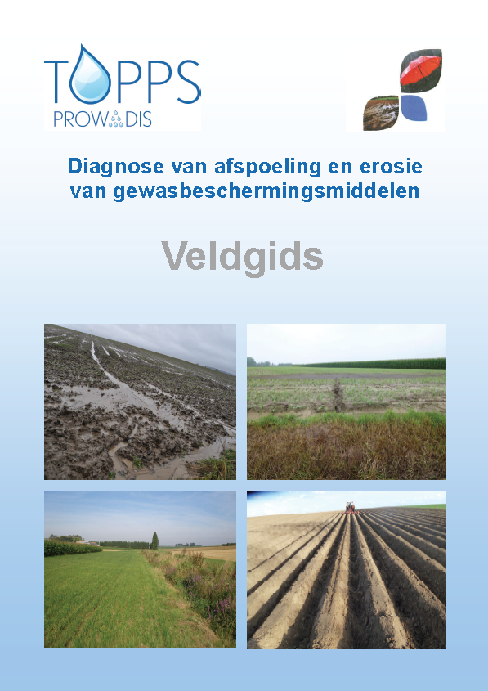

Velddiagnose: Praktisch

Door een velddiagnose* uit te voeren zult u begrijpen welke weg het water zal volgen in het veld naar het oppervlaktewater en zo kunt u het risico op afspoeling en erosie van gewasbeschermingsmiddelen inschatten. Deze inschatting kan gedeeltelijk gemaakt worden op basis van kaartmateriaal. De hoogteverschillen in een perceel en tussen percelen zijn zichtbaar gemaakt op de website www.boerenbunder.nl. Op deze website kunt u uw percelen opzoeken en een indruk krijgen van de stroomrichting van het water en de voor afspoeling kritische gedeelten van uw percelen. Echter een velddiagnose is noodzakelijk om een correcte beoordeling uit te voeren en eventuele knelpunten te identificeren. Een velddiagnose kan het best uitgevoerd worden in de winter of vroege lente.

Perceel in boerenbunder
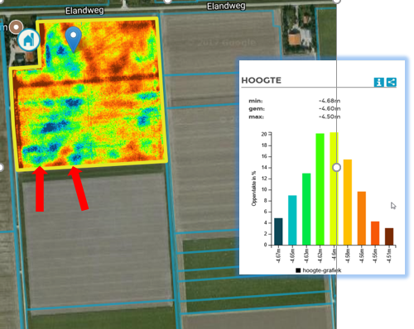

De documenten om een velddiagnose uit te voeren en het risico op afspoeling en erosie van gewasbeschermingsmiddelen in te schatten, vindt u in deze veldgids. De beoordeling kan gebeuren aan de hand van een controlelijst. Op basis van de antwoorden in de controlelijst kunnen de parameters in de beslisbomen beoordeeld worden en komt u tot de risicoklasse van het perceel en de bijhorende reducerende maatregelen. Ook kunnen de parameters in de beslisbomen rechtstreeks ingeschat worden.

Eerst moet de ligging van het perceel t.o.v. de watergang en de mogelijkheid tot afstroming naar de watergang beoordeeld worden. Percelen naast de watergang of percelen waarbij afstroming tot in de watergang mogelijk is, moeten verder beoordeeld worden aan de hand van 2 beslisbomen. Een eerste beslisboom (D1) gaat het risico op afspoeling door het overschrijden van de infiltratiecapaciteit van de bodem na en m.b.v. de tweede beslisboom wordt het risico op afspoeling door verzadiging van de bodem bepaald (D2). Beide beslisbomen moeten gebruikt worden in het veld, aangezien beide types afspoeling kunnen voorkomen.
Afspoeling door het overschrijden van de infiltratiecapaciteit van de bodem komt vooral voor in de lente en de vroege zomer tijdens hevige regenbuien op bodems met een beperkte bodembedekking. Afspoeling veroorzaakt door verzadiging van de bodem komt meestal voor na een lange regenperiode en wanneer de verdamping laag is. Dit komt onder Europese omstandigheden dus vooral voor in de late herfst tot de vroege lente.
Een derde beslisboom beoordeelt het voorkomen van geconcentreerde afspoeling. Als er indicaties zijn van geconcentreerde afspoeling moeten maatregelen genomen worden.

De percelen worden aan de hand van deze beslisbomen ingedeeld in 4 risicoklasses: Zeer laag/Verwaarloosbaar (groen), laag risico (geel), matig risico (oranje) en hoog risico (rood). Voor elke risicoklasse worden de bijhorende maatregelenpakketten kort beschreven. Voor meer gedetailleerde informatie wordt verwezen naar de informatie in de toolbox kaarten op de site www.toolboxwater.nl

Tot slot vindt u in deze veldgids ook meer informatie over enkele reducerende maatregelen.

*Methode gebaseerd op Frans onderzoek door Arvalis Institut du végétal en Irstea en aangepast aan de situaties in de landen van de TOPPS-prowadis projectpartners.

Controlelijst
Vul de lijst in aan de hand van de gegevens op pag 7-12, bepaal daarna de risicoklasse volgens pagina 5-6 en kijk tenslotte welke maatregelen voor u van belang zijn.

1 | Perceel naast de watergang |  | Ja | Nee
2 | Afspoeling naar lager gelegen gebied | Niet mogelijk | Mogelijk, niet tot watergang | Mogelijk tot watergang
3 | Geconcentreerde afspoeling zichtbaar |  | Ja | Nee
Indien het veld naast de watergang ligt of er afspoeling is naar lager gelegen gebied, ga verder
4 | Bodemtextuur  Bepalen aan de hand van bodemkaart of inschatting in het veld (Zie pg 6-7 ) |  | Diepte  _____  _____  _____ | Textuur  _____________  _____________  _____________
5 | Doorlatendheid van het bodemoppervlak  Inschatten op het veld (zie pg 8) | Laag | Matig | Hoog
6 | Karakteristieken van het terrein |  | Geen  drainage | Gedraineerd
7 | Doorlatendheid van de bodem  Ploegzool, kleilaag of andere storende laag die infiltratie bemoeilijkt (zie pg 10) | Geen | Ploegzool  of andere | Ploegzool  en andere
8 | Hydromorfe bodem  Verifieer de aanwezigheid van groen/grijze kleuren, ijzer/mangaan afzettingen met roodbruine/zwarte kleuren of een weinig doorlatende laag in de bodem m.b.v. een boor (zie pg 11) |  | Ja | Nee
9 | Waterbergend vermogen  Inschatten obv de bodemtextuur adhv tabel (zie pg 12) |  | <120mm | >120mm
Indien geconcentreerde afspoeling zichtbaar is, ga verder
10 | Geconcentreerde afspoeling in…. | Rijpaden | Hoek van het veld | Toegangsweg
11 | Gematigde geconcentreerde afspoeling in…. *Thalweg= Lijn die de laagste punten in een vallei verbindt. |  | Geul | Thalweg*
12 | Sterke geconcentreerde afspoeling in…. |  | Geulen niet in thalweg | Geulen in thalweg
13 | Bodeminfiltratiecapaciteit bufferstrook |  | Laag | Hoog

Beslisbomen

Afstand tot de watergang
Afstand tot de watergang |  | Afspoeling naar lager legen percelen | Bereikt de afspoeling de watergang | Risicoklasse
Perceel naast watergang | nee | ja | Ja | T3
 |  |  | nee | T2
 |  | nee |  | T1
 | ja | Ga naar beslisboom 1 en 2

Beslisboom 1: Risico op afspoeling door het overschrijden van de infiltratiecapaciteit
Afstand tot de watergang | Doorlatendheid van bodemoppervlak | Hellingsgraad | Risicoklasse
Perceel naast watergang | laag | Matig (2-5%) | I6
 |  | Zwak (<2%) | I5
 | matig | Matig (2-5%) | I3
 |  | Zwak (<2%) | I2
 | hoog | Matig (2-5%) | I2
 |  | Zwak (<2%) | I1

Beslisboom 2: Risico op afspoeling door verzadiging van de bodem
Afstand tot de watergang | Drainage | Doorlatendheid van de bodem | Waterbergend vermogen (WBV) | Risicoklasse
Perceel naast watergang | nee | Ploegzool + ondoorlatende laag | Alle WBV’s | S4
 |  | Ploegzool of ondoorlatende laag | < 120 mm | S3
 |  |  | >120 mm | S2
 |  | Geen ploegzool en ondoorlatende laag | < 120 mm | S2
 |  |  | >120 mm | S1
 | ja | Ploegzool + ondoorlatende laag | Alle WBV’s | SD3
 |  | Ploegzool of ondoorlatende laag | < 120 mm | SD3
 |  |  | >120 mm | SD2
 |  | Geen ploegzool en ondoorlatende laag | < 120 mm | SD2
 |  |  | >120 mm | SD1

Beslisboom 3: Geconcentreerde afspoeling

Diagnose van geconcentreerde afspoeling en erosie |  |  |  | Risicoklasse
Het afstromend water ontstaat niet op het perceel | Het afstromend water komt van hoger gelegen percelen |  |  | C1
Het afstromend water ontstaat wel op het perceel | Het afstromend water concentreert zich in de wielsporen |  |  | C2
 | Het afstromend water concentreert zich in de hoek van het veld |  |  | C3
 | Het afstromend water concentreert zich in de toegangsweg |  |  | C4
 | Het afstromend water concentreert zich in geulen | Geen hydromorfe bodem |  | C5
 |  | Hydromorfe bodem |  | C6
 | Het afstromend water concentreert zich in Thalweg | Geen hydromorfe bodem |  | C7
 |  | Hydromorfe bodem |  | C8
 | Het afstromend water is sterk geconcentreerd | Geulvorming niet in Thalweg |  | C9
 |  | Geulvorming in Thalweg | Grasbufferstroken met hoge infiltratie capaciteit | C10
 |  |  | Grasbufferstroken met lage infiltratie capaciteit | C11

Bepalen van de bodemtextuur
Plaats wat grond in uw handpalm. Voeg wat water toe en kneed de grond. De grond mag niet te nat en niet te droog zijn.

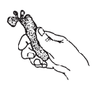
Neem een klein stukje grond in de hand en maak het zeer nat. Wrijf met uw vinger over de grond in uw handpalm. Wat voel je?
Zware Klei
Zwaar Zandleem
Lemige klei
Zandleem
Zandige klei
ZAND
JA
Blijft grond aan elkaar bij het kneden, kan je een bal maken?
Zowel even korrelig als zacht
Zacht als bloem
JA
Druk de bal tussen duim en wijsvinger en voorzichtig plat terwijl je voorwaartse beweging uitvoert. Herpak telkens met wat nieuwe grond vanuit uw handpalm. (zie figuur).
JA
Grond te droog of te nat?
Zeer korrelig als suiker
Is het lint korter dan 2,5 cm voor het afbreekt?
Het lint is tussen2,5-5 cm voor het afbreekt?
Het lint is langer dan 5 cm voor het afbreekt?
JA
JA
JA
Leem
Lichte klei
Klei
Zware zandige Klei
De grond vormt een lint?
LEMIG ZAND
NEE
NEE
NEE
NEE
NEE
Nederlandse textuurdriehoek

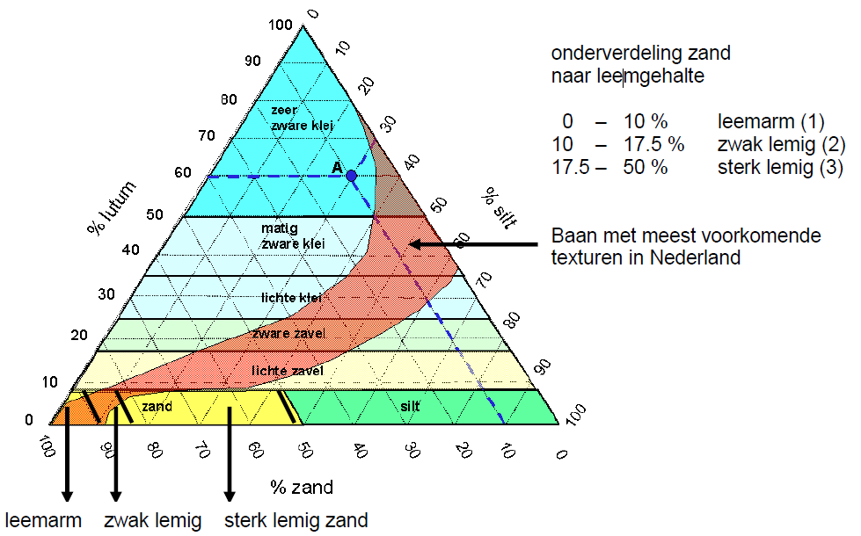

Bron: Aanvulling dictaat inleiding bodem, oct 2011. WUR

Doorlaatbaarheid van het bodemoppervlak

- Bepaal de bodemtextuur (p6-7) van het bodemoppervlak
- Bepaal verslemping
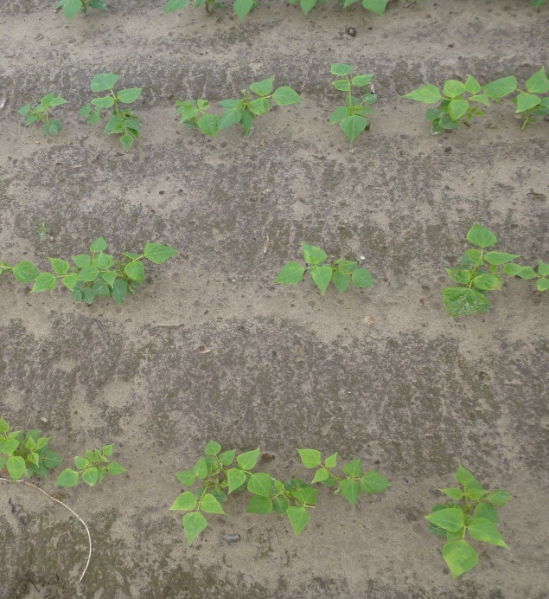
Voorbeelden van verslemping:
laagjes

Lage doorlaatbaarheid als
- Verslempte bodem
of
- kleiige & lemige bodems (>30% klei , < 30% zand)
of
- Zwellende Klei – (> 25% klei)

Hoge doorlaatbaarheid als
- Geen verslempte bodem
en
- Zand & zandlemige bodem (< 20% klei, > 65% zand)
of
- Lemige bodems (zand + leem > 65%), veel aggregaten en hoog gehalte organische stof > 3%

Matige doorlaatbaarheid als
- Geen verslempte bodem
en
- Andere bodemtexturen dan hierboven vermeld

Doorlatendheid van de bodem

- Bepaal de bodemtextuur

- Ga na of verdichte lagen in de bodem voorkomen

Een verdichte laag in de bodem kan op een eenvoudige manier vastgesteld worden met behulp van een prikstok of metalen staaf. Deze moet met een constante snelheid in de bodem geduwd worden. Een verhoogde weerstand op een bepaalde diepte, kan duiden op een verdichte laag. Een penetrologger is een meer wetenschappelijk ontwikkeld instrument waarbij de indringingsweerstand gemeten wordt.

Omdat de weerstand van de bodem toeneemt met toenemende droogte zal een droge bodem meer verdicht aanvoelen dan een natte bodem. Vandaar gebeurt het bepalen van de verdichting bij voorkeur wanneer de bodem voldoende vochtig is (en zich op veldcapaciteit bevindt).

Prikstok Penetrologger

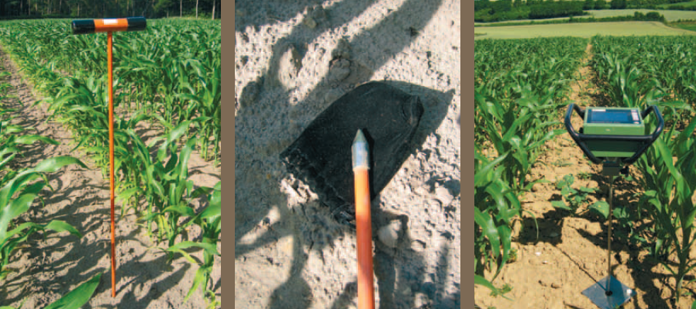

Bron: Bodemverdichting in de landbouw vermijden en herstellen, Prosensols, 2011

Hydromorfie
Hydromorfieën worden veroorzaakt door periodieke waterverzadiging in de bodem en worden in het algemeen veroorzaakt door een hoge grondwatertafel of weinig doorlaatbare lagen (klei, mergel, verdichting) in de bodem, die de infiltratie van het water vertragen.
Indicatoren:
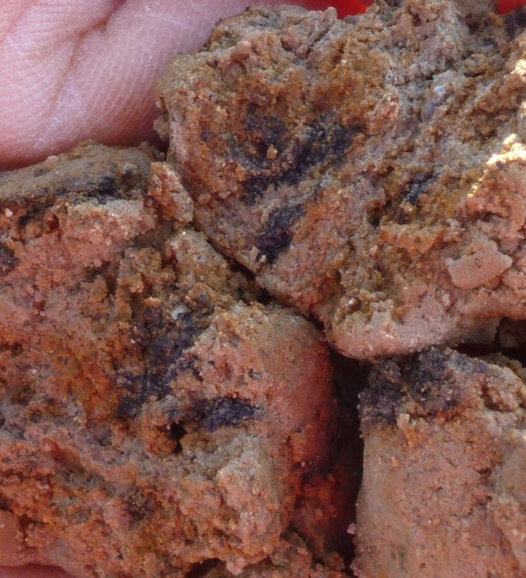
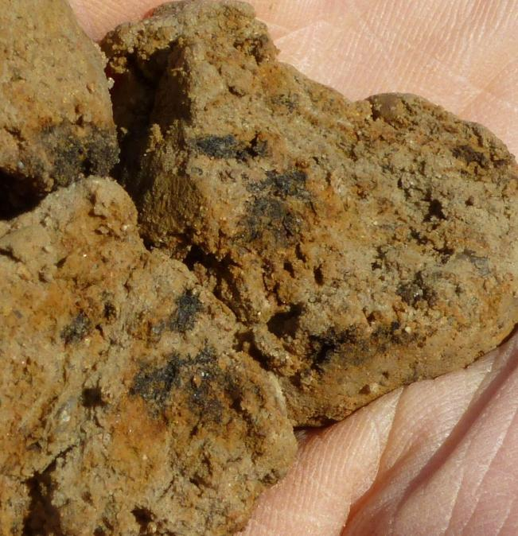
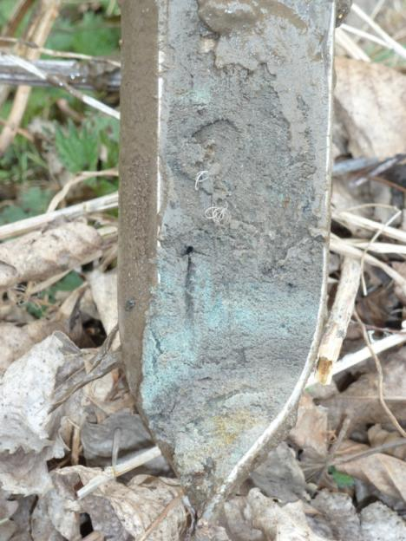
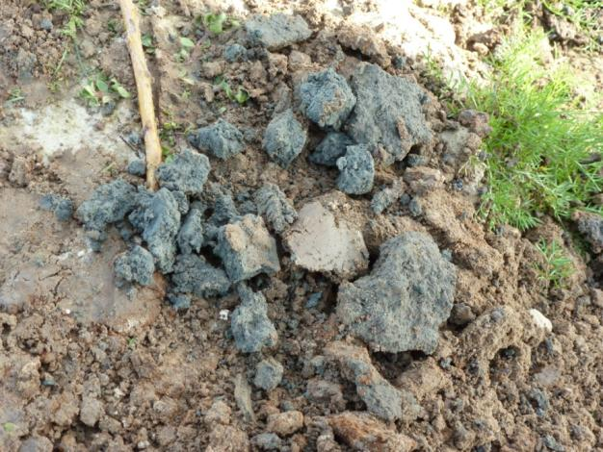

Oxidatievlekken met dominante roestkleur, soms  met afzettingen van ijzer en mangaan (kleine zwarte bolletjes): tijdelijke wateropslag  van enkele weken tot enkele maanden per jaar | Reductievlekken (gleys), met een homogene grijsblauwe tint: de waterophoping is permanent of quasi permanent

Het waterbergend vermogen

- Bepaal de bodemtextuur tot op 1m diepte
- Bereken het waterbergend vermogen van de bodem (WBV) op basis van onderstaande tabel

 | Bodemtextuur België | Code | Waterbergend vermogen (mm water per cm bodem)
1 | Zand | Z | 0.70
2 | Kleiig zand | S | 1.00
3 | Lemig zand |  | 1.00
4 | Licht zandleem | P | 1.22
5 | Zandleem | L | 1.35
6 | Zwaar zandleem |  | 1.55
7 | Zeer Licht leem | A | 1.30
8 | Licht leem |  | 1.75
9 | Zwaar leem |  | 1.95
10 | Lemige klei | E | 1.88
11 | Lichte klei |  | 1.70
12 | Klei |  | 1.75
13 | Zandige klei |  | 1.50
14 | Zware klei | U | 1.80
15 | Zeer zware klei |  | 1.80
16 | Zware zandige klei |  | 1.70

Voorbeeld:

 | Bodemlaag 1 | Bodemlaag 2
Bodemtextuur | Zandleem | Lichte klei
Diepte | 50 cm | 50 cm
Waterbergend vermogen per cm bodem | 1.35 | 1.70

Totaal waterbergend vermogen voor 100 cm bodem = (1,35 mm/cm x 50 cm) + (1,70 mm/cm x 50) = 152,5 mm

Waterbergend vermogen van de bodem > 120 mm
risico op afspoeling van gewasbeschermingsmiddelen verwaarloosbaar

Mitigerende maatregelen

- Percelen niet naast watergang
T1 | Pas goede landbouwpraktijken in het veld toe om afspoeling en erosie  te minimaliseren.
T2 | Behandel het perceel in de diagnose als ‘een veld naast de watergang’ en pas maatregelen toe op het perceel om te vermijden dat het water afstroomt naar lager gelegen percelen
T3 | Vermijd afspoeling door brongerichte maatregelen in het perceel en/of grasbufferstroken en opvangstructuren aan de rand van het veld. Indien mogelijk, laat het water infiltreren in het lagergelegen veld door het nemen van passende maatregelen (grasbufferstroken, opvangstructuren).

- Percelen naast watergang (Beslisboom 1 en 2)
I1/S(D)1 | Pas goede landbouwpraktijken in het veld toe om afspoeling en erosie te minimaliseren
I2/S(D)2 | Verminder afspoeling bij de bron door maatregelen in het perceel. Als maatregelen in het perceel niet mogelijk zouden zijn, leg dan grasbufferstroken aan de rand van het perceel .
I3/I5/S(D)3 | Verminder afspoeling bij de bron door alle passende maatregelen op het perceel toe te passen. Wanneer maatregelen in het perceel alleen niet voldoende zijn, leg dan ook grasbufferstroken en opvangstructuren aan.
I4/I6/I7/S(D)4 | Verminder het risico op afspoeling en erosie met alle mogelijke maatregelen op het perceel, grasstroken en opvangstructuren. Combineer alle mogelijke maatregelen om een maximaal effect te verkrijgen.

Categorie van maatregelen | Maatregelen bij een laag risico | Maatregelen bij een matig risico | Maatregelen bij een hoog risico | Maatregelen bij een zeer hoog risico
Bodembeheer | - Vermijd verslemping  - Vermijd verdichting  - Verhoog het organisch materiaal in de bodem  - Ruw zaaibed | - Beheer van de rijsporen  - Leg drempeltjes aan in het perceel | - Minder intensieve bodembewerkingen | - Minder bodembewerkingen (ploegloos boeren)
Teelttechniek | - Gewasrotatie  - Bodembedekking |  | - Vergroot de kopakker  - Dubbel inzaaien op risicovolle plaatsen
Grasbufferstroken | - Beheer van toegangsweg tot het perceel | - Grasbufferstroken langs waterlopen | - Leg grasbufferstroken aan op de perceelsgrens | - Leg een grasbufferstrook in de thalweg aan  - Leg een haag/bos als buffer aan  - Verklein het perceel door grasbufferstroken in het veld
Vangstructuren |  |  |  | - Plantaardige/aarden damconstructies  - Begroeide buffergracht  - Aangelegde meersen/poelen
Duurzaam gebruik van gewasbeschermingsmiddelen |  | - Pas het spuitstijdstip aan. | - Pas product aan.
Geoptimaliseerde irrigatie | - Gebruik technologie waarbij irrigatietijdstip en –hoeveelheid aangepast kan worden

- Geconcentreerde afspoeling

C1 | Voorkom afspoeling bij de bron: voer een diagnose uit naar het risico op afspoeling op de hoger gelegen percelen in het afstroomgebied. Leg grasbufferstroken en opvangstructuren aan om geconcentreerde afspoeling in lager gelegen gebieden op te vangen.
C2 | Leg de rijpaden in de andere richting (mee met de hoogtelijnen). Zaai de kopakker dubbel in. Verbreed de kopakker
C3 | Leg een grasbufferstrook in de hoek van het perceel in een niet-hydromorfe bodem.  Leg opvangstructuren aan (damconstructies op de grens van het perceel of een poel/bufferbekken) in een hydromorfe bodem.
C4 | Verminder bodemcompactie en zaai gras in op de toegangsweg tot het veld om de infiltratiecapaciteit van de bodem te verhogen.
C5 | Leg een grasbufferstrook aan op de rand van het perceel. Leg opvangstructuren (plantaardige damconstructies, heggen, hagen,...) aan of verbreed de grasbufferstrook, als er reeds een grasbufferstrook op de rand van het perceel ligt. Verklein het perceel aan de hand van grasbufferstroken in het perceel.
C6 | Leg een brede grasbufferstrook op de rand van het perceel of vorm het perceel om tot een meers. Verklein het perceel aan de hand van grasbufferstroken in het perceel.
C7 | Zaai de thalweg dubbel in of leg een grasbufferstrook in de thalweg aan. Een bestaande grasbufferstrook (onderaan het perceel) kan vergroot of omgevormd worden tot een begroeide buffergracht. Bouw opvangstructuren (poel en/of meers).
C8 | Sluit de geul. Zaai de strook dubbel in of leg een grasbufferstrook aan of vergroot de bestaande grasbufferstrook. Ook kunnen opvangstructuren (plantaardige dammen of hagen) geplaatst worden. Verklein het perceel aan de hand van grasbufferstroken in het perceel. Maak een diagnose van de hoger gelegen percelen en leg stroomopwaarts maatregelen aan. Heroriënteer eventueel het huidige teeltsysteem en overweeg een andere landgebruik.
C9 | Sluit de geul. Zaai de strook dubbel in of leg een grasbufferstrook aan of vergroot de bestaande grasbufferstrook. Ook kunnen opvangstructuren (plantaardige dammen of hagen) geplaatst worden. Verklein het perceel aan de hand van grasbufferstroken
C10 | Sluit de geul. Leg een grasbufferstrook aan in de thalweg of verbreed de  bestaande grasbufferstrook. Ook kan een begroeide buffergracht of poel aangelegd worden. Verklein het perceel aan de hand van grasbufferstroken in het perceel. Maak een diagnose van de hoger gelegen percelen en leg stroomopwaarts maatregelen aan.
C11 | Sluit de geul. Leg een grasbufferstrook aan in de thalweg of verbreed de  bestaande grasbufferstrook. Ook kan een meers en/of poel worden aangelegd om het afstromende water op te vangen. Leg plantaardige damconstructies aan om het water te verspreiden en de snelheid van het water af te remmen.

